Начальнику управления образования
администрации МО Туапсинский район
Г.А. Никольской
Для А.А. Бондаренко

Информационно-аналитический отчет
О проведении патриотической акции/мероприятия

Месячник оборонно-массовой и военно-патриотической работы под девизом
«Овеяна славой родная Кубань!»

- Сведения о проводимых мероприятиях:
№ | Наименование мероприятия | Место проведения | Описание организации и проведения мероприятия, достигнутые цели, приглашенные гости, участники | Охват
1. | Урок Мужества: «Славе российской сиять без конца!» (День воинской славы России. День разгрома советскими войсками немецко-фашистских войск в Сталинградской битве) | МБОУ ООШ  № 23 | 02.02.2018 года учащиеся 1 – 9 классов, сегодня ребята на Уроке Мужества который посвящен 75-ю Сталинградской битве просмотрели два документальных фильма:  «Дети Сталинграда»  «Сталинградская битва. Город в огне», после просмотра все присутствующие почтили память минутой молчания. | 34
 |  |  | Итого: | 34 (общее количество)

Исполнил: __________ Н.Ю. Чаурова

Просмотр документального фильма «Дети Сталинграда»

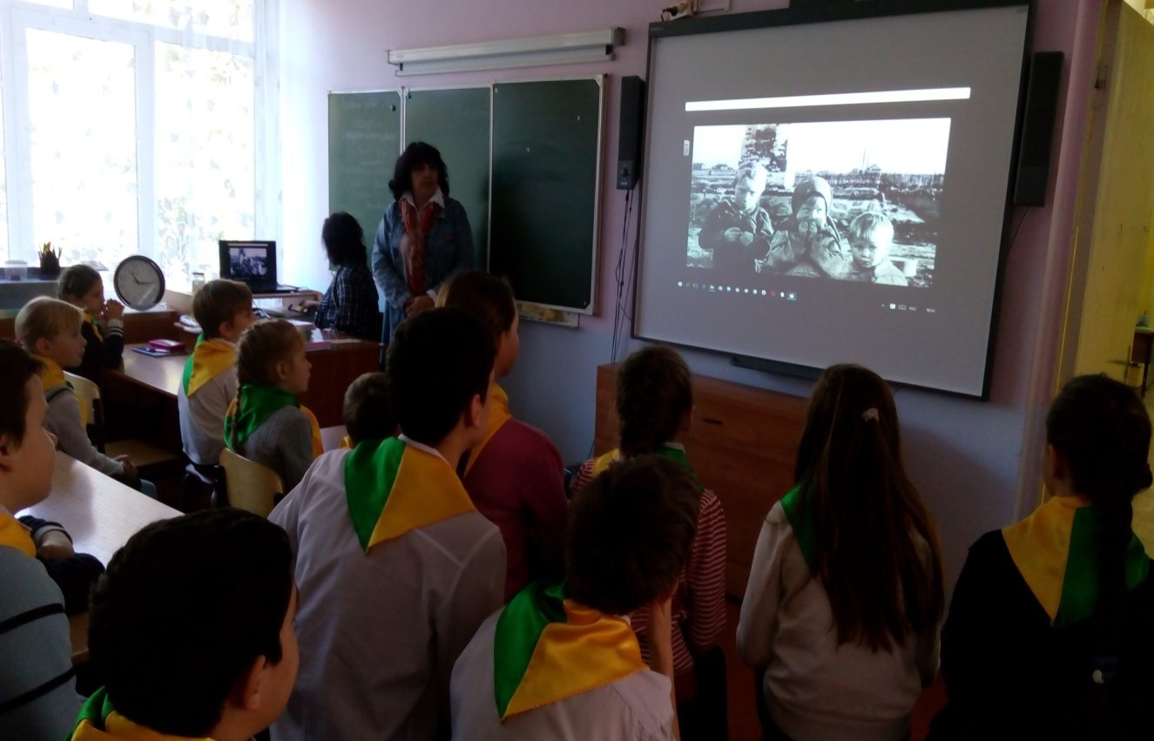

Просмотр документального фильма «Сталинградская битва. Город в огне»

